DATOS DEL INFORME
Mes de Análisis: Agosto Año: 2018
RESPONSABLES
Nombre: ___ JENNIFER PRIETO__ Cargo o No. Contrato: ___266 de 2018_____ Firma: _______________________________
Nombre: VIVIANA REYES Cargo o No. Contrato: Profesional especializado Firma: _______________________________
Nombre: MÓNICA LILIANA ROJAS Cargo o No. Contrato: _ 263 de 2018_____ Firma: ________________________________

Señale con una X el Servicio:

Recolección, Barrido y Limpieza: _______ Residuos Hospitalarios: __X___

SEGUIMIENTO AVANCE PLAN DE SUPERVISION Y CONTROL DEL SERVICIO
COMPONENTES DE SUPERVISIÓN Y CONTROL | AVANCE ACTIVIDADES PARA LA SUPERVISIÓN Y CONTROL
Seguimiento a la prestación del servicio en los componentes técnico - operativo, ambiental, sanitario, calidad, seguridad y salud en el trabajo, operaciones e infraestructura. | - Revisión del informe mensual de la interventoría para análisis de los resultados de verificación, seguimiento y control del componente de RECOLECCIÓN Y TRANSPORTE del servicio de residuos hospitalarios. Cuando amerite se realizará visita de campo administrativa o de campo.  - Total de residuos recolectados en agosto de 2018:  Gráfico 1 Residuos Recolectados y Transportados agosto 2017 y agosto 2018  [Fuente: Fuente UAESP]  Residuos Biosanitarios: Durante el mes de agosto de 2018, el concesionario reportó la recolección y transporte de un total de 955.549 kilogramos de residuos biosanitarios. Se observa que la localidad que genera la mayor cantidad de dichos residuos es Chapinero (152.326 kg), seguida por Usaquén (135.176 kg) y Teusaquillo (122.437 kg). Así mismo, la localidad que presenta la menor generación de residuos biosanitarios es Sumapaz (137 kg) y Usme (3.130 kg) aspecto que se mantiene a lo largo del año en curso, estos resultados en comparación con la generación de residuos en el mismo mes del año 2017, evidencia un incremento de 2,11% teniendo en cuenta que para el año 2017 se generaron 935.440 kilogramos de residuos biosanitarios y la localidad que sigue generando la mayor cantidad de residuos año tras año es Chapinero con un incremento de generación del 0.32% con respecto al año anterior. Por otro lado, la localidad que sigue generando menor cantidad de residuos para los dos años sigue siendo la localidad de Usme y para el año 2018 la localidad de Sumapaz, teniendo en cuenta que a partir de mes de noviembre de 2017 esta localidad se viene reportando en los informes mensuales de Ecocapital.  Residuos Anatomopatológicos: Para el caso de los residuos anatomopatológicos, se recogen y transportan un total de 155.665 kilogramos. Se observa que la localidad que genera la mayor cantidad de dichos residuos es Usaquén (27.694 kg), seguida de la localidad de Chapinero (26.329 kg). En el mismo mes del año 2017 se recogieron y transportaron 145.703 Kg por ende en el año 2018 se presentó un aumento del 6,4% en la generación de este residuo, la localidad de Usaquén presentó un aumento del 4,55%, así mismo la localidad de Chapinero presentó aumento del 5.19% con respecto al año anterior.  Residuos Cortopunzantes: Se recoge un total de 30.182 kg de residuos cortopunzantes en el mes de agosto de 2018, siendo Chapinero la localidad que más los genera (4.720 kg), seguida de Usaquén (4.689 kg). Respecto al año anterior se presenta un aumento del 1,52% de producción este tipo de residuo y las localidades que siguen generando la mayor cantidad año tras año son Chapinero y Usaquén.  Residuos Animales: Por último, se reporta la recolección y transporte de un total de 14.497 kg de residuos animales, siendo Teusaquillo la localidad que más genera este tipo de residuos (8.844 kg) que corresponde al 61,00% del total producidos en toda la ciudad. En el año 2017 se reportó la recolección y transporte de 11.383 Kg de residuos lo que representa un aumento en la generación para el presente año del 21,48%.  Por lo anterior, la tabla describe un comportamiento similar para los dos periodos de estudio, respecto a la generación de residuos biosanitarios, anatomopatológicos, cortopunzantes y animales, se evidencia en todos incremento, siendo el más relevante en los residuos animales con incremento de 21,48%.  Tabla 1 Total de residuos recolectados y transportados (kg) / Localidad  [Fuente: Informe mensual UT Ecocapital]  - Actividades reportadas por la interventoría  Mediante el contrato 401 de 2018, CPT D.A., da inicio como interventoría de residuos hospitalarios y de riesgo biológico, por lo cual para el proceso de supervisión realiza el análisis de acuerdo con el cálculo del tamaño muestral para las labores de seguimiento en campo con base en datos históricos, elaboración del componente de gestión técnico operativa para el Manual de Interventoría, dentro del cual se formularon formatos y procedimientos de seguimiento y verificación en campo, manual que se encuentra en proceso de aprobación de la UAESP.  De acuerdo con lo informado por la interventoría, en el mes de agosto de 2018 se verificaron un total de 240 verificaciones a usuarios distribuidos en 42 rutas, 27 en la jornada diurna y 15 en la jornada nocturna, con un total de 155 usuarios diurnos y 85 nocturnos.  Las categorías propuestas por la interventoría buscan estandarizar las novedades registradas y garantizar, seguimiento control y trazabilidad en el tiempo.  - Novedad vehículo: vehículo que suspende ruta por falla mecánica, llanta pinchada, choque, otros.  - Rutas en operación: el sistema Satrack reporta menos rutas de las anunciadas en programación.  - Fallas en plataforma SATRACK: La plataforma no funciona continuamente, en ocasiones, la plataforma reporta vehículo con diferencia al tiempo real.  - Inconsistencia información usuario: Al verificar información del usuario no coincide con anexo del informe del concesionario (dirección, razón social, frecuencia, horario, código, entre otros), o el usuario no aparece en el anexo allegado por el concesionario (Frecuencias y horarios).  - Anomalías Categorización: Usuarios que entregan más residuos de lo correspondiente a su clase generadora según clasificación determinada en la Resolución 265 de 2012.  - Cambios en la ruta o programación: La programación de la ruta según planilla o anexo de informe no coincide con lo ejecutado por UT y evidenciado en campo por interventoría.  - Infringe normas de tránsito: Se evidencia durante el servicio, que el vehículo infringe normas del Código Nacional de Tránsito.  - Accidente Laboral: Evidencia de un accidente laboral que afecta el recurso humano del Concesionario.  - Pesaje con elemento de pesaje externo: El concesionario pesa en presencia del usuario utilizando equipos de pesaje diferentes a los propios.  Entre las novedades reportada por la interventoría en el ejercicio de la supervisión de recolección y transporte en las jornadas nocturnas y diurnas están:  Tabla 2 Reporte de hallazgos en recolección y transporte jornadas nocturna y diurna  [Fuente: Informe mensual CPT S.A.]  - Novedades del periodo  Total de usuarios: Se atendieron en el periodo un total de 18.118 usuarios.  Total de residuos dispuestos en el Relleno Sanitario Doña Juana: Se transportaron al relleno sanitario un total de 957.430 kg de residuos biosanitarios desactivados mediante esterilización en Autoclave. Se dispusieron 30.650 Kg de residuos de cenizas producto del proceso de termodestrucción durante el periodo. Esta información es corroborada con la certificación expedida por la Interventoría del Relleno Sanitario de Doña Juana (RSDJ) Inter DJ.  Ver descripción general y análisis de la prestación del servicio.  - Viajes efectuados  La información del período se encuentra en el reporte de número de viajes efectuados en agosto de 2018, para esta información y del componente de recolección y transporte remitirse a la sección de ESTADÍSTICAS DEL SERVICIO ¹.  - Inventario de disponibilidad de canastillas  El concesionario remite el inventario de canastillas dispuestas para el servicio durante lo transcurrido del año:  Tabla 3 Inventario de canastillas  [Fuente: Informe mensual UT Ecocapital]
  AÑO | CATEGORÍA | BIOSANITARIOS (Kg) | ANATOMOPATOLÓGICOS (Kg) | CORTOPUNZANTE (Kg) | ANIMAL (Kg)
  ago-17 | GP | 570.432 | 99.092 | 12.935 | 2
  ago-17 | MP | 177.433 | 33.011 | 6.739 | 7.936
  ago-17 | PP | 115.062 | 10.823 | 4.712 | 1191
  ago-17 | MA | 24.316 | 1.229 | 1.096 | 843
  ago-17 | MB | 21.511 | 1.190 | 1.189 | 801
  ago-17 | MC | 26.686 | 358 | 3.051 | 610
  ago-18 | GP | 599.502 | 110.791 | 14.232 | 11
  ago-18 | MP | 160.091 | 29.319 | 5.194 | 10.186
  ago-18 | PP | 101.880 | 11.508 | 3.684 | 452
  ago-18 | MA | 33.431 | 1.345 | 1.585 | 1.319
  ago-18 | MB | 24.550 | 1.328 | 1.975 | 699
  ago-18 | MC | 36.095 | 1.374 | 3.512 | 1.830
  Localidad | Agosto / 2018
  Usaquén | 168.794
  Chapinero | 183.622
  Santafé | 9.972
  San Cristóbal | 71.119
  Usme | 3.676
  Tunjuelito | 21.640
  Bosa | 15.357
  Kennedy | 77.340
  Fontibón | 24.631
  Engativá | 40.032
  Suba | 101.340
  Barrios Unidos | 68.141
  Teusaquillo | 152.534
  Mártires | 96.076
  Antonio Nariño | 27.680
  Puente Aranda | 28.999
  Candelaria | 7.688
  Rafael Uribe | 37.647
  Ciudad Bolívar | 19.460
  Sumapaz | 145
  TOTAL | 1.126.894
  Categoría | Sumatoria
  Rutas en operación | 26
  Cambios en la ruta o programación | 15
  Novedad vehículo | 15
  Anomalías Categorización | 13
  Inconsistencia información usuario | 3
  Otro | 2
  Pesaje con elemento de pesaje externo | 2
  Accidente Laboral | 1
  Sumatoria | 77
  Periodo | Biosanitarios | Termodestrucción (Ana., Corto y Animal).
  Enero 2018 | 3.019 | 397
  Febrero 2018 | 3.018 | 386
  Marzo 2018 | 3.018 | 386
  Abril 2018 | 3.018 | 386
  Mayo 2018 | 3.253 | 396
  Junio 2018 | 3.253 | 396
  Julio 2018 | 3.289 | 451
  Agosto 2018 | 3.278 | 440
Seguimiento a la prestación del servicio en el componente de Gestión Social y de Relaciones con la Comunidad | - Revisión del informe mensual de la interventoría sobre los resultados del análisis de ejecución de las metas e indicadores adoptados en el Plan de Gestión Social 2018 así como la articulación de atención a solicitudes de la Comunidad aledaña a la base de operaciones  De acuerdo con lo establecido en el plan de supervisión y control del servicio de residuos hospitalarios, en el presente informe se presenta el resultado de la gestión y seguimiento a la ejecución del Plan de Gestión Social 2018 durante el periodo de mayo a agosto:  Durante el periodo en mención el concesionario UT ECOCAPITAL programó 190 actividades, de las cuales se ejecutaron 188 y supervisadas por la interventoría un total de 45 (24 % de las actividades ejecutadas). De las actividades ejecutadas en mayor número se pueden encontrar las capacitaciones institucionales (47), las capacitaciones a usuarios nuevos (31) y seguimientos a hallazgos (29).  Con relación al cumplimiento del Plan de Gestión Social, se puede evidenciar que los alcances de las metas en porcentaje están ajustadas al tiempo de cumplimiento; para el cierre del mes de agosto, las metas deberían presentar un avance superior al 66%. Al respecto se informa que la gestión y consecución de las metas presenta una alerta para dos objetivos específicos:  - “Realizar (10) jornadas lúdico prácticas dirigidas a Pequeños y Microproductores en el año” la cual a corte de agosto presenta un avance del 60%.  - “Capacitar a catorce (14) instituciones educativas en el año afines al sector salud o ambiental” la cual a corte de agosto presenta un avance del 64%.  A pesar de verse un porcentaje de avance menor al 66%, la diferencia no es representativamente significativa, considerando que la interventoría evidencia gestión por parte del concesionario quien viene trabajando con los usuarios para superar las dificultades de coordinación y tiempos de las actividades tanto con ellos como con la comunidad.  De las 16 metas del Plan de Gestión Social que tienen determinada una meta de cumplimiento, el concesionario UT ECOCAPITAL presenta al mes de agosto de 2018 un alcance de cumplimiento frente al Plan del 87,5%, dando como resultado una evaluación y validación positiva de los resultados en el término cuantitativo del análisis presentado.
Analizar y evaluar la integralidad del servicio | - Desarrollo de reuniones de seguimiento preoperativas y de gestión social con la interventoría y operativas con la interventoría y el concesionario.  Para el presente periodo se realizó reunión operativa el 19 de septiembre de 2018. Ver sección REUNIONES RELACIONADAS CON SUPERVISIÓN Y CONTROL DEL SERVICIO.
Componente Administrativo y de PQRS | - Atender y dar respuesta oportuna a las peticiones, quejas y reclamos ingresadas por el Sistema Distrital de Quejas o Soluciones - SDQS, correo electrónico, Aplicativo de Gestión Documental ORFEO, requerimientos de los Entes de Control, Autoridades Ambientales o de Salud y aquellas puntuales designadas por el Subdirector.  Remitirse al ANEXO C. Relación de comunicaciones recibidas y emitidas durante el periodo.
Realizar seguimientos puntuales de la prestación del servicio. | 4. Seguimiento a la atención de eventos de arrojo de residuos hospitalarios infecciosos de origen desconocido.  En el presente mes no se atendieron eventos de arrojo de residuos hospitalarios infecciosos abandonados.
(Utilice las filas que requiera, teniendo en cuenta las actividades programadas para el periodo de análisis)

REUNIONES RELACIONADAS CON SUPERVISIÓN Y CONTROL DEL SERVICIO
Fecha | Tema | Entidades participantes | Compromisos
18/04/2018 | Segunda mesa de trabajo Seguimiento a los aspectos críticos contrato 186E de 2011 | UAESP  UT Ecocapital | Se adjunta acta de reunión definitiva la cual había quedado pendiente por trámite de aprobación y firmas
03/08/2018 | Tercera mesa de trabajo Seguimiento a los aspectos críticos contrato 186E de 2011. | UT Ecocapital  UAESP | Se adjunta acta de reunión y lista de asistencia.
10/08/2018 | IV Mesa interinstitucional de Residuos Hospitalarios | SDS  UT ECOCAPITAL  UAESP | Se adjunta acta de reunión y lista de asistencia.
24/08/2018 | Mesa de trabajo articulación visitas seguimiento usuarios Ecocapital | SDA  UT ECOCAPITAL  UAESP | Se adjunta acta de reunión y lista de asistencia.
19/09/2018 | Reunión operativa del mes de Agosto. | UT Ecocapital  CPT  UAESP | Se adjunta acta de reunión y lista de asistencia.

ESTADISTICAS DEL SERVICIO¹
- COMPONENTE TÉCNICO OPERATIVO

RECOLECCIÓN Y TRANSPORTE:

Gráfico 2 Residuos recolectados y transportados (toneladas) 2015, 2016, 2017, 2018
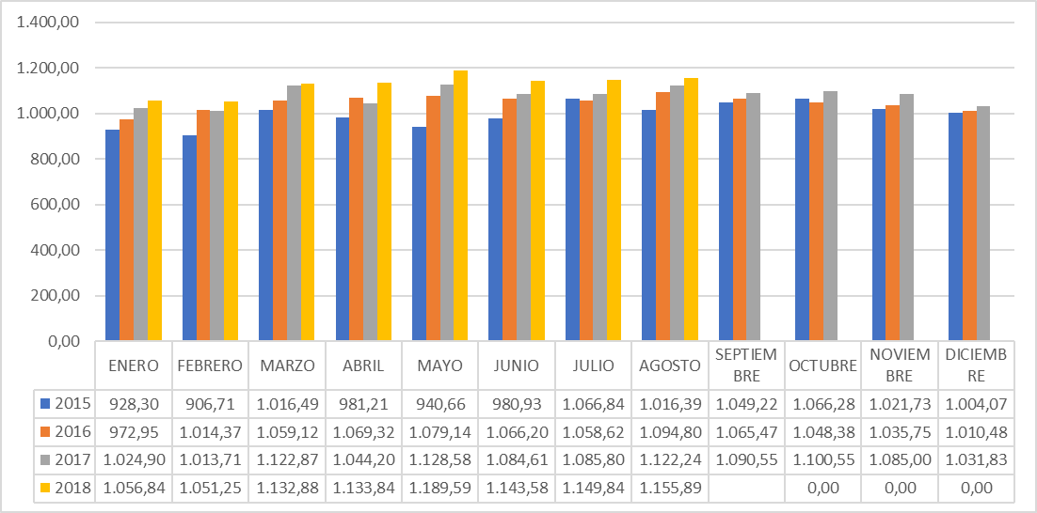
[Fuente: UAESP]

Tabla 14 Relación de usuarios atendidos durante el periodo según categorías de producción

CATEGORÍA DE USUARIO | Abr/18
GP | 66
MP | 116
PP | 393
Ma | 410
Mb | 1.029
Mc | 16.104
TOTAL USUARIOS | 18.118
*GP: Gran Productor, MP: Mediano Productor, PP: Pequeño productor, MA: Microproductor A, MB: Microproductor B, MC: Microproductor C
[Fuente: UAESP]

Gráfico 3 Distribución porcentual de usuarios activos atendidos durante el periodo agosto 2018.
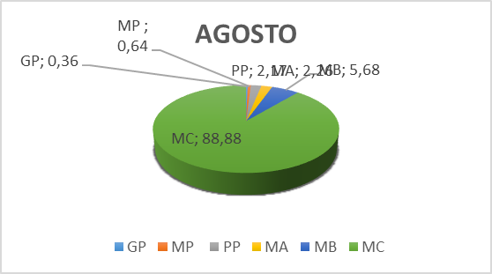
[Fuente: UAESP]

Tabla 4 Número de viajes efectuados durante el periodo
Mes | A Celda de Ordinarios Relleno Sanitario | A Planta de Incineración | A Relleno Sanitario Cenizas
Enero | 189 | 30 | 5
Febrero | Sin información | 30 | 0
Marzo | Sin información | 40 | 0
Abril | 138 | 45 | 1
Mayo | 156 | 31 | 1
Junio | 119 | 33 | 0
Julio | 170 | 33 | 0
Agosto | 126 | 49 | 3
[Fuente: UAESP]

Tabla 5 Consolidado de residuos dispuestos en el RSDJ
Cantidad de residuos desactivados dispuestos en el Relleno Sanitario Doña Juana (t)* | Cantidad de cenizas dispuestas en el relleno sanitario Doña Juana (t)*
957,43 | 30.650
[Fuente: UAESP]

¹ Para el reporte de las cifras se tendrá en cuenta lo reportado en el período de análisis por el Operador o Prestador del Servicio. Para los componentes de Recolección, Barrido y Limpieza como mínimo se diligenciarán las tablas descritas anteriormente y podrán incluir las consideren en el marco de la Supervisión del Servicio. Para el Servicio Hospitalario se podrán incluir las tablas y cifras que se consideren en el marco de la Supervisión del servicio.

SEGUIMIENTO SOLICITUDES ACCION PREVENTIVA, CORRECTIVA Y DE MEJORA²
(Tipo: AC: Acción Correctiva AP: Acción Preventiva AM: Acción de Mejora)
OBSERVACIÓN O HALLAZGO | TIPO Y DESCRIPCIÓN DE LA ACCIÓN | DESCRIPCIÓN DE LA ACCIÓN | FECHA DE INICIO | FECHA FINAL | QUIENSOLICITA LA ACCIÓN | ACCIONES DE SEGUIMIENTO POR PARTE DE LA UNIDAD
La interventoría realiza apertura del requerimiento por sobre almacenamiento de residuos sin tratar ubicados en la bodega 3 de la base de operaciones, área que no se encuentra destinada para tal fin | Solicitud de Acción Correctiva TO - 002 / 2018 | Mediante radicado UAESP 20187000289702 la interventoría requiere acciones correctivas al concesionario para subsanar la problemática de almacenamiento de residuos sin tratar. | 17/08/2018 | ABIERTA | CPT S.A. | 17.08.2018. Apertura del requerimiento.  28.08.2018 Mediante radicado UAESP 20187000299292 del 28 de agosto CPT acusa de recibido informe 005 de avances frente a la crisis de almacenamiento en base de operaciones de residuos sin tratar, donde Ecocapital presentó un registro de las actividades desarrolladas en la planta de tratamiento para evacuar los residuos almacenados en la bodega 3, así como expone estado a corte del 27 de agosto de 2018. Requerimiento en seguimiento.
La interventoría realiza apertura del requerimiento por fallas en recolección durante el periodo de Junio de 2018 formato C-206-10-01-F16 (recolección y transporte) | Solicitud de Acción Correctiva TO - 003 / 2018 | Mediante radicado UAESP 20187000289682 la interventoría requiere acciones correctivas por fallas identificadas en el componente de recolección y transporte. | 21/08/2018 | ABIERTA | CPT S.A. | 21.08.2018. Apertura del requerimiento. Requerimiento en seguimiento.
La interventoría realiza apertura del requerimiento por fallas formato C206-10-01-F18 Transporte gestión externa (junio) | Solicitud de Acción Correctiva TO - 004 / 2018 | Mediante radicado UAESP 20187000289682 la interventoría requiere acciones correctivas | 21/08/2018 | ABIERTA | CPT S.A. | 21.08.2018. Apertura del requerimiento. Requerimiento en seguimiento.
La interventoría realiza apertura del requerimiento por fallas formato C-206-10-01-F17 Transporte disposición final | Solicitud de Acción Correctiva TO - 005 / 2018 | Mediante radicado UAESP 20187000289682 la interventoría requiere acciones correctivas | 21/08/2018 | ABIERTA | CPT S.A. | 21.08.2018. Apertura del requerimiento. Requerimiento en seguimiento.
La interventoría realiza apertura del requerimiento por fallas formato C206-10-01-F19 Transporte usuario base operaciones (junio) | Solicitud de Acción Correctiva TO - 006 / 2018 | Mediante radicado UAESP 20187000289682 la interventoría requiere acciones correctivas | 21/08/2018 | ABIERTA | CPT S.A. | 21.08.2018. Apertura del requerimiento. Requerimiento en seguimiento.
²Para el diligenciamiento de este numeral se debe tener en cuenta las acciones reportadas en los informes de las Interventorías de los Servicios y las solicitadas por la Unidad. Y para el caso de los convenios, se tendrá en cuenta las recomendaciones evidenciadas en las actas de reunión. En el presente formato se relacionaran todas las acciones que no han sido subsanadas del periodo actual o periodos anteriores.

SEGUIMIENTO AL PRODUCTO Y/O SERVICIO NO CONFORME³
IDENTIFICACIÓN DEL PRODUCTO Y/O SERVICIO NO CONFORME |  |  | TRATAMIENTO |  |  |  | ACIONES CORRECTIVAS O PREVENTIVAS ADELANTADAS POR EL PRESTADOR DEL SERVICIO O INTERVENTORIA | ACCIONES DE SEGUIMIENTO POR PARTE DE LA UNIDAD
FECHA  (dd/mm/aaaa) | PRODUCTO O SERVICIO | DESCRIPCIÓN DEL REQUISITO INCUMPLIDO | Reproceso | Concesión | Identificación para su no uso | después de su entrega |  | ACCIONES DE SEGUIMIENTO POR PARTE DE LA UNIDAD
³ Para el Producto y/o Servicio No Conforme, se debe terne en cuenta el Procedimiento adoptado en el Sistema Integrado de Gestión, en el Proceso de Evaluación, Control y Mejora

PQR CON RESPECTO AL SERVICIO
Debido a la diferencia de tiempos de entrega conforme a los establecidos dentro del procedimiento de supervisión y control de la Subdirección de Recolección, Barrido y Limpieza, a los concretados mediante la ejecución del contrato 186E de 2011 y a los establecidos contractualmente mediante el contrato de interventoría 401 de 2018, para el presente informe no se realiza análisis de las peticiones, quejas y reclamos por parte de los usuarios.

ANÁLISIS PQR DE MAYOR FRECUENCIA⁴

PQR de mayor frecuencia | Gestión realizada
⁴ Realizar un análisis de la atención de los PQR en el período del informe, tener en cuenta los Informes del Operador o Prestador del Servicio y los reportes del Sistema Distrital de Quejas y Reclamos –SDQS.

ANÁLISIS DE LA MEDICIÓN (INDICADORES)
Seguimiento a indicadores de Gestión Técnico - Operativa presentados durante el período
-Indicador de reducción de peso del residuo por incineración: peso en Kg de cenizas producto de la incineración / Peso en Kg de los residuos enviados a termodestrucción * 100. Resultado = 7,45%. Los datos reportados se encuentran dentro del rango establecido. Resolución 886/2004.

Tabla 19 Indicador de reducción de peso del residuo por incineración
Periodo | Valor
Enero 2018 | 7,6%
Febrero 2018 | 7,4%
Marzo 2018 | 7,9 %
Abril 2018 | 7,17%
Mayo 2018 | 7,25 %
Junio 2018 | 7,10%
Julio 2018 | 7,50%
Agosto 2018 | 7,45%
[Fuente: UAESP]

-Indicador de producción de residuos biosanitarios: peso kg de residuos / número de generadores por tipo / mes|

Gráfico 4 Indicador de producción de residuos biosanitarios / por categoría / mes
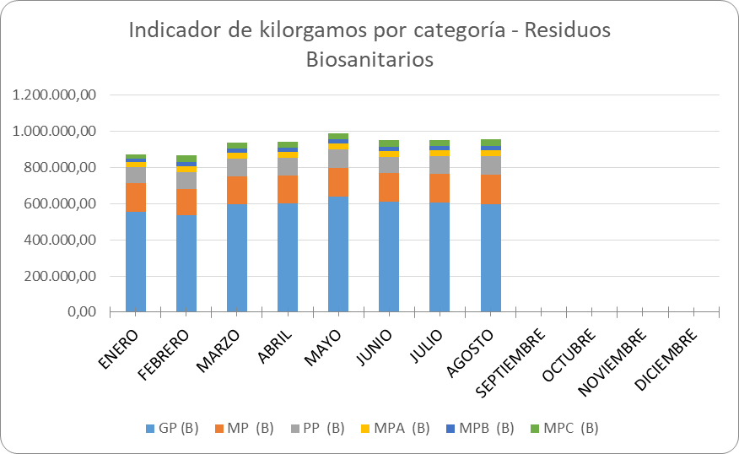
[Fuente: UAESP]

-Indicador de producción de residuos anatomopatológicos: peso kg de residuos / número de generadores por tipo / mes
Gráfico 5 Indicador de producción de residuos anatomopatológicos / por categoría / mes
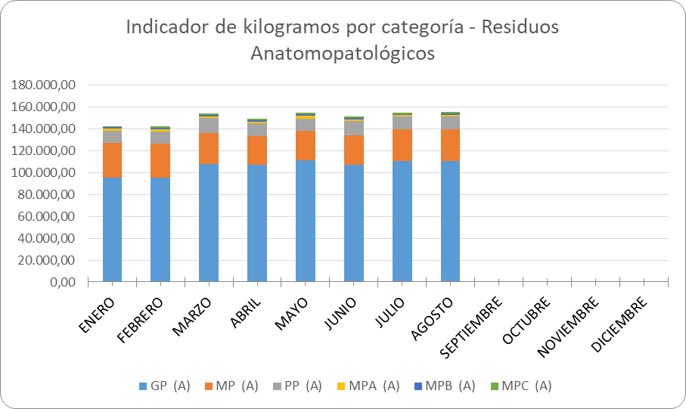
[Fuente: UAESP]
-Indicadores de accidentalidad:

Tabla 20 Comportamiento de los indicadores de accidentalidad 2018
Tipo de Riesgo | Ene | Feb | Mar | Abr | May | Jun | Jul | Ago
Accidentes de trabajo por riesgos biomecánicos | 0 | 0 | 0 | 0 | 0 | 0 | 0 | 1
Accidentes de trabajo por riesgos biológicos | 1% | 1% | 3% | 2% | 2% | 1% | 7% | 3%
Accidentes de trabajo por condiciones de seguridad | 2% | 1% | 2% | 1% | 1% | 1% | 3% | 1%
[Fuente: UAESP]

DESCRIPCIÓN GENERAL Y ANÁLISIS DE LA PRESTACION DELSERVICIO
Para la Gestión Técnico Operativa:
Mediante radicado UAESP 20182000149871, la Unidad realiza a CPT requerimiento perentorio de solicitud de entrada en operación de todos los módulos de seguimiento SEMAE-RH. La Unidad no ha sido notificada de la entrada en operación de los módulos de monitoreo en tiempo real del seguimiento al servicio, georreferenciación, alarmas en la operación y demás requisitos de funcionalidad que se establecieron.
Mediante radicado UAESP 20182000168431, la Unidad realiza solicitud de priorizar la intervención de la vía calle 14C – 123, localidad de Fontibón, garantizando el drenaje y captación de aguas lluvias, Norma NS—047.
Mediante radicado UAESP 20182000169771, la Unidad reitera el compromiso adquirido por CPT en el marco del contrato 401 de 2018, Anexo técnico y de metodología aplicada al proceso de interventoría, numeral 7. Productos entregables, fila 5. Dado que esta obligación no ha sido cumplida.
Para el presente periodo el equipo de trabajo del área técnico operativa, inició un proceso de diagnóstico de los aspectos que deben reevaluarse y aquellos que deben incluirse o modificarse dentro la planeación del nuevo esquema de prestación del servicio de residuos hospitalarios a partir de la vigencia 2020.

EVIDENCIAS DE LA EJECUCION DEL PLAN DE SUPERVISION Y CONTROL⁶
ANEXO A. Informes de visita de campo y administrativas (3 folios)
Visita de inspección integral de seguimiento al aliado estratégico PROSARC S.A. para el proceso de tratamiento por termodestrucción controlada. 28 de agosto.
ANEXO B. Actas de reuniones y listas de asistencia (36 folios)
- Acta definitiva segunda mesa de trabajo seguimiento a los aspectos críticos contrato 186E de 2011 – UAESP- UT Ecocapital 18/04/2018.
- Acta definitiva tercera mesa de trabajo seguimiento a los aspectos críticos contrato 186E de 2011. UT Ecocapital – UAESP. 03/08/2018
- IV Mesa interinstitucional de Residuos Hospitalarios. SDS- UT ECOCAPITAL-UAESP. 10/08/2018.
- Mesa de trabajo articulación visitas seguimiento usuarios Ecocapital. SDA- UT ECOCAPITAL-UAESP 24/08/2018
- Reunión operativa del mes de agosto. UT Ecocapital-CPT- UAESP. 19/09/2018.
ANEXO B. Relación de comunicaciones recibidas y emitidas durante el periodo (3 folios).
ANEXO C. Plataforma de correo electrónico - UAESP: Los requerimientos y gestiones realizadas mediante correo electrónico, pueden ser consultadas en los usuarios mrojas@uaesp.gov.co, japrieto@uaesp.gov.co y vreyes@uaesp.gov.co, del periodo 01 a 31 de octubre de 2018. Así mismo en la Plataforma de Gestión Documental de Orfeo.
⁶ Se deben relacionar todos los registros que evidencian la ejecución del Plan de Supervisión y Control (Visitas Administrativas y de campo, Listas de Chequeo, Memorias de Reunión, Actas de Reunión, entre otros)

REVISADO PROFESIONAL ESPECIALIZADO CÓDIGO 222 – GRADO 26

Fecha recibido: (dd/mm/aaaa) __/__/__ Nombre AMPARO MARTÍNEZ DULCE Firma _____________________________

APROBADO SUBDIRECTOR DE RECOLECCIÓN, BARRIDO Y LIMPIEZA
Nombre YANLÍCER PÉREZ HERNÁNDEZ Firma ________________________________________

